보도자료
환경부, 녹색분류체계에 화석연료 사업 포함 논란
환경부, 산업계 압력에 굴복하나… LNG발전 사업 포함한 녹색분류체계 수정안 공개
K-녹색분류체계, LNG 발전에 ‘녹색 라벨’ 못 붙이게 한 EU와 정반대 길로
환경부가 의견수렴을 위해 공개한 녹색분류체계 수정안에 LNG 발전을 포함한 화석연료 사업이 대거 포함된 것으로 드러났다. 산업계의 압력에 굴복해 녹색분류체계가 대폭 후퇴한 것이 아니냐는 지적이 나오는 이유다. 이 수정안이 그대로 한국형 녹색분류체계(K-Taxonomy)로 자리 잡을 경우, 온실가스를 다량 배출하는 화석연료 기반 사업이 정부가 공인한 ‘친환경’으로 둔갑해 민·관 투자를 받을 길이 열릴 수 있다는 우려가 커지고 있다.

지난 20일, 환경부가 한국형 녹색분류체계 및 적용 가이드(안) (이하 ‘녹색분류체계 수정안’)을 관계 기관에 배포한 것으로 알려졌다. 환경부는 오는 27일까지 의견수렴을 거쳐 올해 안에 녹색분류체계를 완성한다는 계획이다.

녹색분류체계는 산업별로 친환경 여부를 판별한 분류체계로, 친환경 사업에 대한 투자자금 유입 촉진과 ‘그린워싱(위장 환경주의)’ 방지를 주된 목적으로 한다. 그러나 이번 녹색분류체계 수정안은 이런 목적에 반해 온실가스를 다량 배출하는 액화천연가스(LNG) 발전 사업과 LNG 기반 수소 발전 사업을 녹색 사업에 포함해 논란이 예상된다. 지난 8월 발표된 초안에서는 LNG 발전을 녹색 사업에서 제외했고 수소 발전에 있어서도 재생에너지로 생산한 ‘그린 수소’에 한해 녹색 사업으로 인정한 것에 비해 대폭 후퇴한 모양새다.

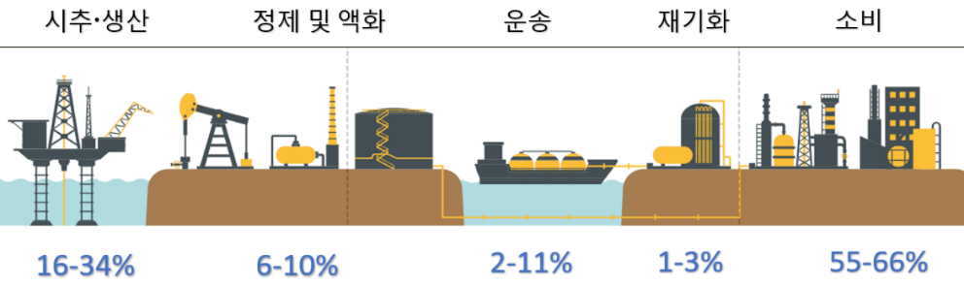
특히 우려되는 것은 LNG 발전사업이다. 우리보다 앞서 녹색분류체계 수립을 시작한 유럽연합은 현재 기술 기준에서 가스발전을 포함한 일체의 화석연료 발전을 친환경 사업에서 제외한 상태로 제도를 추진하고 있다. 천연가스는 생산과 가공, 운송 과정에서 많은 양의 온실가스를 배출하기 때문이다. 산업계에서는 천연가스가 석탄에 비해 온실가스 배출이 절반밖에 되지 않아 온실가스 감축 효과가 있다고 주장하나 생산부터 최종 소비까지 ‘전 과정 평가’을 했을 때 LNG 발전의 온실가스 배출량은 기후변화 주범으로 손꼽히는 석탄발전소의 70%에 이른다.
그림 1 LNG 전 과정 온실가스 배출 비중

환경부가 내놓은 이번 수정안은 2024년까지 LNG 발전에 대해 ‘전 과정 평가’를 하지 않고 발전소 배출량만 산정한다는 방침이다. 발전 부문에 대해 일관되게 ‘전 과정 평가’를 요구한 EU 분류체계와 대조되는 부분이다. 기후솔루션 윤세종 변호사는 “이번 수정안에 따르면 신규 가스화력발전소 사업이 녹색 경제 활동으로 인정받아 녹색금융 혜택을 받을 여지가 충분하다”라며 “기후대응을 위해 수립하는 녹색분류체계를 통해 화석연료 사업을 지원하는 것은 제도 취지에 반하는 것”이라고 지적했다.

에너지 전환 추세를 감안할 때 LNG 발전도 석탄발전과 마찬가지로 좌초자산 위험에 노출되어 있다는 지적도 나온다. 기후솔루션과 영국의 카본트래커이니셔티브의 공동 연구는 한국에서 2034년까지 폐쇄 예정인 13.7GW 석탄화력발전소가 LNG 발전소로 대체할 경우 2050년까지 72조 원 규모의 좌초자산이 발생할 것으로 전망했다. 현재 탄소중립위원회에서 검토 중인 2050년 탄소중립 달성 시나리오에서도 2050년 LNG 발전의 비중은 0~5%에 불과하다. 발전설비 수명이 25~30년임을 고려하면 지금 시점에서 신규 발전소 투자가 타당성을 갖기 어렵다는 의미다.

윤세종 변호사는 “녹색분류체계는 ‘그린워싱’을 막기 위해 만드는 기준인 만큼 환경 목표에 확실히 기여하는 사업만 포함되어야 한다”며 “한국이 앞서서 분류체계 수립에 나서고 있는 만큼 잘못된 선례가 되지 않도록 신중해야 한다”고 말했다.

기후솔루션 커뮤니케이션 담당 김원상, wonsang.kim@forourclimate.org, 010-2944-2943
보도자료는 홈페이지(http://www.forourclimate.org) 뉴스룸에서도 볼 수 있습니다

